ЦЕНТР ПО САПРОПЕЛЮ

Астрахань. ул. Ульянова, 67. тел. +7(8512)732220. 305625. факс +7(8512)305625. E-mail: danil@astranet.ru
www.saprex.ru
Технологии и проекты для малого бизнеса, фермерских хозяйств, частных предприятий и семейных кооперативов

ПРОЕКТЫ
ДОБЫЧИ И ПЕРЕРАБОТКИ САПРОПЕЛЯ МИНИКОМПЛЕКСАМИ

АННОТАЦИЯ
Обзорная и прикладная информация по технологиям, спсобам, оборудованию добычи, подготовки, переработки, фасовки сапропеля и продукции на его основе. Подробное описание основных процессов и технологических схем, примеры использования того или другого оборудования, введение в проектирование малых предприятий, исследования месторождений сапропеля, сравнительный анализ выбора способов добычи сапропеля, расчетная технико-экономическая часть, складирование, учет продукции, штатное расписание предприятия, ОТ и ТБ на производстве.

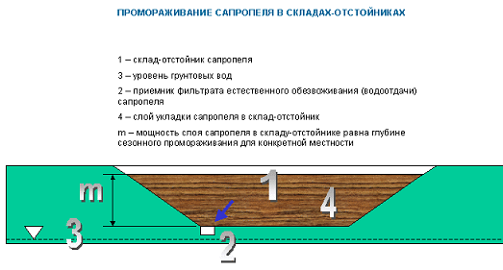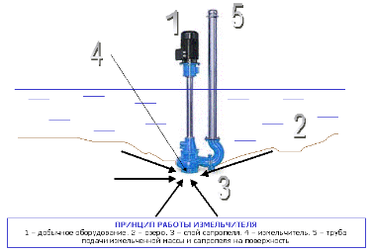
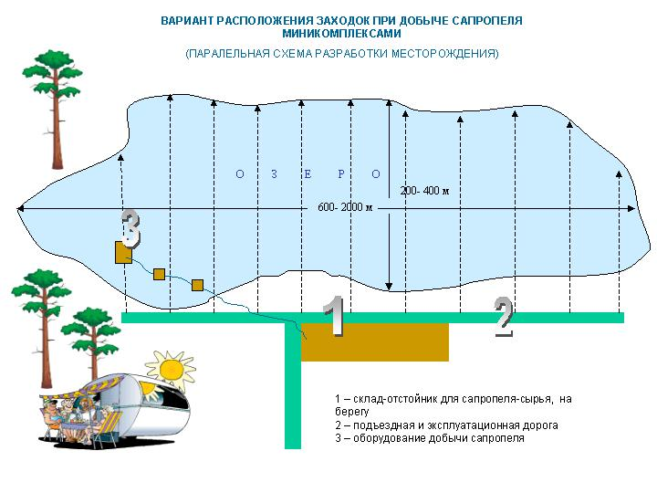
Автор: к.т.н. горный инженер, геотехнолог, гидрогеолог Николай Дмитриевич Бычек

Включает Часть 1 – 103 страницы, часть 2 – 47 стр. , часть 3 – 71 страницу формата А4, более 144 схем, графики, рисунков и 350 фотографий
СОДЕРЖАНИЕ
ЧАСТЬ 1
ВВЕДЕНИЕ
ГЛАВА 1. Сапропель и оборудование по его производству.
Месторождения сапропеля для разработки миникомплексами
Документация по открытию производства сапропеля миникомплексами
1.3. Описание типового технологического процесса по стадиям.
1.3.1. Подготовка месторождения к разработке.
подсчет промышленных запасов сырья и самостоятельное их определение
выбор схемы разработки сапропелевой залежи
оборудование подготовки месторождения к разработке
1.3.2. Разработка месторождений сапропеля.
способы добычи сапропеля на озере
оборудование добычи сапропеля на озере
1.3.3. Подготовка сапропеля к переработке
способы подготовки сырья
оборудование подготовки сырья
выбор способа и оборудования подготовки сырья к переработке
1.3.4. Переработка сапропеля в товарную продукцию.
способы переработки сырья в товарную продукцию
оборудование переработки сырья в товарную продукцию
критерии выбора способа и оборудования для производства продукции на основе сырья-сапропеля
ЧАСТЬ 2.
1.4. Оптимальный производственный цикл получения продукции на основе сапропеля с помощью миникомплексов
ТЕХНОЛОГИЧЕСКАЯ ЛИНИЯ ПЕРЕРАБОТКИ САПРОПЕЛЯ И ОРГАНООТХОДОВ
ТЕХНОЛОГИЯ ПРОИЗВОДСТВА ГРАНУЛ
МОДУЛЬНО-БЛОЧНАЯ УСТАНОВКА ПО ПЕРЕРАБОТКЕ УГЛЕРОДОСОДЕРЖАЩЕГО СЫРЬЯ

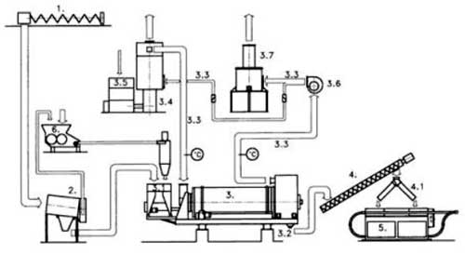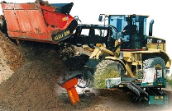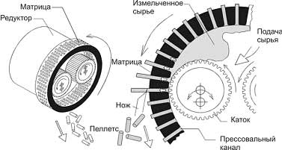
Укрупнённая спецификация поставляемого оборудования
ПЕРЕРАБОТКА САПРОПЕЛЯ И ОРГАНИЧЕСКИХ ОТХОДОВ В УДОБРЕНИЕ И БИОГАЗ
Техническая характеристика метантенков
Техническая характеристика центрифуг
Индивидуальная биогазовая установка ИБГУ-1
Состав оборудования.
Автономный биогазоэнергетический модуль БИОЭН-1
ПЕРЕРАБОТКА САПРОПЕЛЯ И ОРГАНООТХОДОВ В ЭНЕРГОНОСИТЕЛИ
Пиролиз
ПИРОЛИЗНАЯ УСТАНОВКА ДЛЯ САПРОПЕЛЯ
Гранулирование сапропеля
Сущность процесса прессования сапропеля
ПРЕССА ДЛЯ ТЕХНОЛОГИИ БРИКЕТИРОВАНИЯ САПРОПЕЛЯ
ПРЕССА ДЛЯ БРИКЕТИРОВАНИЯ САПРОПЕЛЯ В РАССАДНЫЙ ГОРШОЧЕК
ГРАНУЛЯТОРЫ ФОРМОВАНИЯ ШНЕКОВЫЕ ТИПА ФШ (Базовый вариант)
СУШИЛКИ БАРАБАННЫЕ
УСТАНОВКА ДЛЯ ГРАНУЛИРОВАНИЯ ЛГ-406/2
УСТАНОВКА БРИКЕТИРОВАНИЯ ОТХОДОВ УБО-1
УСТАНОВКА БРИКЕТИРОВАНИЯ ОТХОДОВ УБО-2
Пресс-гранулятор ПГ-660
МОДЕРНИЗИРОВАННЫЙ ПРЕССУЮЩИЙ УЗЕЛ К ПРЕССАМ-ГРАНУЛЯТОРАМ Б6-ДГВ, ДГ-1, Е8-ПГА

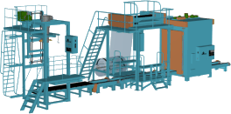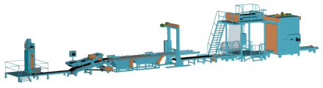
Установка для гранулирования сыпучих продуктов мод. «ПГ-500»
Линия производства гранулированных сапропелей и сапропеле витаминных кормов
Гранулятор «МАТРИКС»
Установки сушильные типа СКМ
ЧАСТЬ 3.
1.5. Склад, хранение и отгрузка готовой продукции потребителям.
1.6. Характеристика существующих технологических линий добычи, подготовки, переработки и расфасовки сапропеля миникомплексами

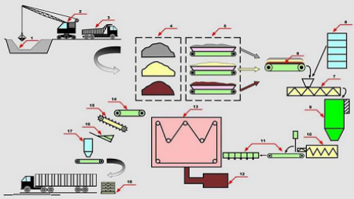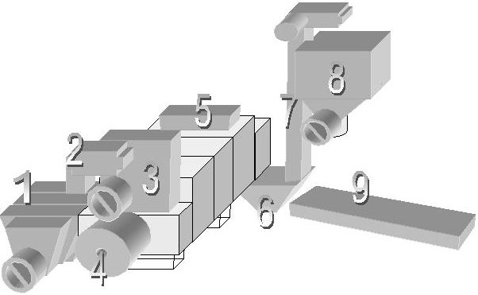

1.6.1. Технология добычи сапропеля винтовыми (шнековыми эксцентриковыми) насосами
1.6.2. Технология сушки сапропеля естественной влажности
1.6.3. Технология добычи и переработки сапропеля естественной влажности
1.7.Спецификация оборудования и его примерная стоимость
1.8. Технико-экономические характеристики производственных циклов
1.8.1. Определение первоначальных капитальных затрат на строительство и эксплуатационных расходов
1.8.2. Объемы строительных работ и перечень оборудования, необходимых для создания участка по добыче сапропеля.
1.8.3. Объемы эксплуатационных расходов.
1.8.4. Стоимость строительства
1.8.5. Технико-экономические показатели
1.8.6. Основные технико-экономические показатели
1.8.7. Вопросы труда и режим работы.
1.8.8. Себестоимость и доходность предприятия.
ГЛАВА 2. Безопасность жизнедеятельности
2.1. Мероприятия по взрыво-, пожаробезопасности.
2.2. 0храна труда и техника безопасности. Промсанитария
2.3. Мероприятия по обеспечению пожарной безопасности.
ГЛАВА 3. Учет и контроль производства.
ГЛАВА 4. Решения по применению малоотходных и безотходных технологических процессов.
4.1. Воссоздание экологического равновесия на погибающих озерах
4.2. Экологически безвредное производство продукции миникомплексами
4.3. Рекультивация береговых земель, нарушенных при добыче сапропеля.
ЗАКЛЮЧЕНИЕ
Приложения

Стоимость типового проектв на CD носителе: 1000 руб. адаптированого к условиям Заказчика – 15000 руб. рабочего проекта по техническому заданию Заказчика – 360 тыс. руб.
+ доставка почтовая или курьером.
Типовой проект в формате Word скачиванием из файлообменника в Интернет – 500 руб.

